Мектеп:№49жоббм |  | Пән: математика
Сынып:2 «А» |  | Мұғалімнің аты-жөні: Данайбекова Акдидар Утегеновна
Күні:23.01.2018ж |  | Қатысқандар саны: 24 Қатыспағандар саны:0
Ұзақ мерзімді жоспар бөлімі |  | 3В бөлім. Көбейту және бөлу. Есептер
Сабақтың тақырыбы |  | Бөлу. Тиімді тамақтанамын
Оқу мақсаттары |  | 2.1.2.1. Көбейтуді бірдей қосылғыштардың қосындысын табу, бөлуді нысандарды мазмұнына қарай жəне тең бөліктерге бөлу ретінде түсіну
Сабақтың мақсаттары |  | Барлық оқушылар үшін: бөлуді көбейтуге кері амал ретінде түсінеді.
 |  | Бірқатар оқушылар үшін: бөлу амалының мəнін түсінеді жəне компоненттердің атауларын біледі.
 |  | Кейбір оқушылар үшін:бөлу мен көбейту компоненттерінің атауларын өрнектерді жазу мен оқуда қолдана алады.
Жетістік критерийі |  | Өткен сабақта алған білімдерін пысықтай түсу, көбейту және бөлу жағдайларын пысықтау.
Тілдік мақсаттар |  | Пəндік лексика жəне терминология:  Бөлу-
Сабақта диалог/жазу үшін пайдаланылатын тіл.
Талдау:
- Бірнеше заттарды қалай бөліп салуға болады?
-Бөлу сөзінің мағынасын қалай түсінеміз?
- 10 алманы 2-ден неше балаға беруге болады?
 |  | Жазу: Бөлуге берілген өрнек жазу
Алдыңғы білімдер |  | Көбейту, көбейту компоненттерінің атаулары, мазмұны бойынша жəне тең бөліктерге бөлу
Жоспар
Жоспарланған уақыт | Жоспарланған іс-əрекет |  |  |  |  | Ресурс
Сабақтың басы  Өткенді пысықтау  Жаңа сабақтың тақырыбын ашу  0-10мин | Психологиялық дайындық:  Мәңгі тату жүреміз,  Достықпен өмір сүреміз.  Бірлікпен білім жинаймыз,  Ынтымақты сыйлаймыз.  -Рахмет балалар! Бүгінгі сабақта өзіміздің ықыласымызға сай «Достық», «Бірлік», «Татулық», «Ынтымақ» тобы болып бөліндік. Бүгінгі сабақта сендерге тек сәттілік тілеймін.  -Балалар өткен сабақта қандай жаңа тақырыппен таныстық?  -Көбейту амалын орындағанда қай амалға сүйендік?  1.Қосу өрнектерін мүмкіндік болса көбейту амалымен алмастыр және мәнін тап.  Достық тобы  10+10+10  Бірлік тобы  3+3+3+3  Татулық тобы  5+5+5  Ынтымақ тобы  2+2+2+2  2.Көбейтудің компоненттерін ата.  Проблемалық жағдаят  -Балалар ең бірінші байлық не?  -Денсаулығымыз мықты болуы үшін не істеуіміз керек?  -Тиімді тамақтануды білеміз бе?  1.Тиімді тамақтар түрін таңдайық!  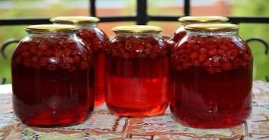      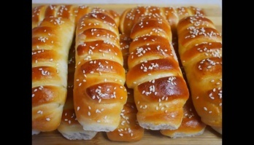    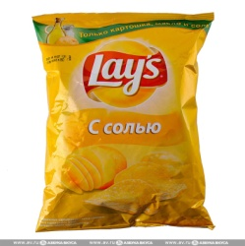        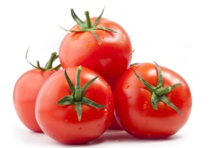      - Сендер ағзамызға өте пайдалы тағамдарды таңдай алдыңыздар. Енді осы пайдалы тағамдармен тапсырмалар орындайық.  2.Топтық жұмыс  Достық тобы  15 қызанақты әр тәрелкелерге 5-ден бөліп сал.  Бірлік тобы  9 тоқашты әр қалтаға 3-ден бөліп сал.  Татулық тобы  3 л компотты 1 л банкілерге бөліп құй.  Ынтымақ тобы  10 алманы әр балаға 2-ден бөліп бер.  -Жасаған әрекеттерді азайту амалымен өрнектеп жазыңдар.  Достық тобы  15-5-5-5  Бірлік тобы  9-3-3-3  Татулық тобы  3-1-1-1  Ынтымақ тобы  10-2-2-2-2-2  -Сонымен біз алдымыздағы тағамдарды не істедік?  -бөлдік  -Бүгінгі өтілетін сабағымыздың тақырыбы қандай болуы мүмкін?  -Бөлу |  |  |  |  | Қосу амалына берілген  өрнектер  Тағамдар түрлері,  тәрелкелер,банкілер (3л,1л)  Пайдалы тағамдар түрлері  (алма,қызанақ,компот,тоқаш)  Маркер,  ламинад қағаз
Жаңа білімді игеру  11 – 16мин | Бөлу таңбасы – «:»  - Өрнекті оқы  8 : 4 = 2  - өрнектің мәнісін кім түсіндіре алады?  8 : 4 = 2  бөлінгіш бөлгіш бөліндінің мәні  -8 дөңгелекті 4-ден топта  -неше топ шықты?  -осы әрекетті азайту амалымен жаз.  8-4-4= 8: 4  3.Топтық жұмысқа оралу  - азайту амалымен жазған өрнектерді бөлу амалымен алмастырып жаз  15-5-5-5 = 15:5  9-3-3-3 = 9: 3  3-1-1-1 = 3:1  10-2-2-2-2-2=10:2 |  |  |  |  | Бөлу таңбасы  Өрнек жазылған парақша  Маркер,  ламинад қағаз
Сергіту сәті  17-18мин | Орнымыздан тұрайық,  Белімізді жазайық.  Оңға қарай иіліп,  Солға да тағы иіліп,  Жоғары-төмен қарайық.  Алға қарай бір адым,  Артқа қарай бір адым.  Бір отырып, бір тұрып,  Бір тынығып алайық.
Сабақтың ортасы  18-27мин | 4.Жұптық жұмыс  1-тапсырма /дәптермен жұмыс/  -Есептер бойынша өрнектер жаз жəне мәнін тап  16-2-2-2-2-2-2-2-2= 0 16:2=8  12-2-2-2-2-2-2 = 0 12:2 =6  5.Оқулықпен жұмыс  №3. Есепті шығар  Барлығы-50 жәшік  Әр мектепке- 10 жәшік  Неше мектеп-?  Ш: 50-10-10-10-10-10=0 50:10=5  Ж: әр мектепке 5 жәшік берілді. |  |  |  |  | Оқулық, дәптер
Сабақтың соңы  Бекіту  28-32мин | 6.Өздік жұмыс  2-тапсырма /дәптермен жұмыс/  -Өрнектерді жаз. Мәнін тап  8:4 14:2 12:6  6:3 8:2 9:3 |  |  |  |  | Оқулық,  дәптер
Бағалау  5 минут  Кері байланыс  3 минут | Мәндері тең болатын өрнектерді сәйкестендір.  12- 6-6 40:10  8-2-2-2-2 12:6  20-5-5-5-5 20:5 40 -10-10-10-10 8:2  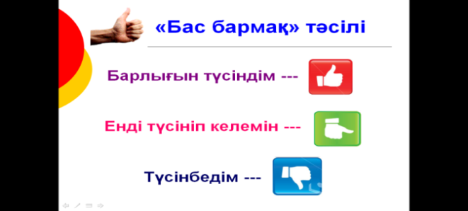 |  |  |  |  | Парақшалар
Үйге тапсырма: №2, №3 (ә)
Саралау – Сіз қосымша  көмек көрсетуді қалай  жоспарлайсыз? Сіз  қабілеті жоғары  оқушыларға тапсырманы  күрделендіруді қалай  жоспарлайсыз?  Сенімі аздау оқушыларды лексикалық тақырыппен байланыстыра отыра жаңа сабақты игеруде сұрақ-жауаптар арқылы ұжыммен араластырту. Қабілеті жоғары оқушылар үшін сурет бойынша есеп құрастыру ұсынылды. |  |  | Бағалау - Оқушылардың  үйренгенін тексеруді  қалай жоспарлайсыз?  Бүгінгі сабақта оқушылардың игерген білімдерін топтық, жұптық,өздік жұмыстарда бақылау арқылы бағаланады. Қалыптастырушы бағалау парақшадағы тапсырмаларды орындау арқылы жүзеге асты. |  | Пəнаралық байланыс  Қауіпсіздік жəне еңбекті қорғау ережелері АКТ-мен байланыс.  Құндылықтардағы  байланыс  Дүниетану, әдебиеттік оқу пәндерімен байланыс. Денсаулықтау сақтау. Сергіту сәттері. АКТ-ны қолдану. Сыйластық, құрметтеу құндылықтарымен байланыс
Рефлексия  Сабақ / оқу мақсаттары шынайы ма?  Бүгін оқушылар не білді? Сыныптағы ахуал қандай болды? Мен жоспарлаған  саралау шаралары тиімді болды ма?  Мен берілген уақыт ішінде үлгердім бе? Мен өз жоспарыма қандай түзетулер  енгіздім жəне неліктен? |  |  |  | Сабақтың тақырыбы лексикалық тақырыппен байланыстырып ашылды және оқу мақсаты меңгерілді.
Қорытынды бағамдау
Қандай екі нəрсе табысты болды (оқытуды да, оқуды да ескеріңіз)?
1.Тақырыпты практикамен ұштастыра отыра ашу ;
2. Азайту амалын бөлу амалымен алмастыру.
1.Қандай екі нəрсе сабақты жақсарта алды (оқытуды да, оқуды да ескеріңіз)?
1:Математикалық тақырып пен лексикалық тақырыптың байланыстылығының қамтылуы;
2: Сабақтағы теория мен өмір байланысының болуы.
Сабақ барысында мен сынып немесе жекелеген оқушылар туралы менің келесі сабағымды
жетілдіруге көмектесетін не білдім?
Оқушылардың көбейту мен бөлу амалдарының қосу және азайту амалдарымен байланыстыра жеңіл ұғынғандарын және өрнектерді дұрыс оқи алатындары анықталды.

